Подвижные игры дома
Чем заняться во время карантина? Дети, лишенные уличных прогулок и спортивных занятий, начинают выплескивать нерастраченные силы дома. Но многим родителям приходится в это непростое время еще и работать на удаленке и делать массу других дел. К тому же усмирять чересчур разыгравшихся детей нужно, чтобы они не навредили себе или шум не мешал соседям. Поэтому постарайтесь найти время, чтобы поиграть с сыном или дочкой, придумайте ему увлекательное занятие. Совместная игра — это очень полезный навык для формирования дружеских и доверительных отношений между ребенком и родителями. Так что, пользуйтесь моментом и даже в помещении устраивайте активные игры.

Домашний боулинг
Соорудить игру, в которую можно играть хоть в одиночку, хоть всей семьей, проще простого, потому что «оборудование» найдется буквально в каждом доме. Берем мяч, лучше из ПВХ — будет меньше шума, но подойдет любой спортивный или игровой мячик и 10 пластиковых бутылок. Импровизированные кегли можно сделать яркими, наполнив фантиками или цветной бумагой. Правила просты: мяч, как шар в настоящем боулинге, нужно направить на выстроенные кегли — чем точнее бросок, тем больше «кеглей» упадет. Для большей заинтересованности ребенка, придумайте ему интересный призовой фонд. А текущие результаты записывайте на большом листе бумаге.

Борьба сумо
Если в семье растут двое детей с небольшой разницей в возрасте, предложите им провести забавный турнир сумоистов. Маленькие сорванцы будут в восторге от такого занятия! Причем игра увлекательна уже на стадии подготовки. Что нужно найти для экипировки: две домашние папины футболки, два ремешка и две большие подушки. Гигантскую спортивную форму сооружаем с помощью подушек: закрепляем ремешком на груди и спине, сверху надеваем папину майку. А далее самая веселая часть игры — столкновения и падения. Кто удержится, то победитель.
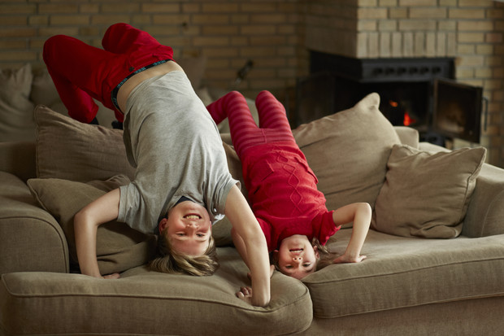

с воздушными шарами
Каждому участнику забега дается воздушный шарик, который нужно переправить в другой конец комнаты (либо длинного стола), не касаясь его руками. На шарик можно дуть, подталкивать ногами (или локтями, если «забег» проходит на столе), подбородком, носом. Для детей постарше игру потребуется усложнить, расположив на пути следования игроков препятствия — например, преграду или что-то похожее тоннель.

«Ручеек»
На полу из двух скакалок или веревок делаем ручеек шириной полтора-два метра. Посередине раскладываем бумажные кружки — это камушки. Ребенку нужно перебраться с одного бережка на другой, наступая на островки и перепрыгивая камушки. Если оступился, берет паузу, чтобы «высушить» ножки на берегу. Нехитрое занятие тем не менее формирует у ребенка ловкость, равновесие и не даст заскучать во время карантина. А заодно малыш вдоволь напрыгается.

Бег с фасолью
Дети, как известно, любят побегать по дому, но каждый раз рискуют либо свалиться и получить ушиб, либо зацепить что-то из мебели. Поэтому предлагаем им подвигаться, но с некоторым ограничением: на голове у них будет лежать пакетик или мешочек с фасолью (горохом, карамелью). Таким образом ребенок должен стараться быстрее дойти до цели, но не уронить свой груз. Между тем научится держать равновесие и осанку.

«Поиск сокровищ»
Чтобы не заскучать во время долгого сидения дома, можно придумать разные мини-квесты. Например, искать сокровища! Спрячьте в квартире 10-15 вещей вместе с записками, в которых будет зашифрована подсказка о следующем месте «клада». Если развить мысль более фантазийно, то можно нарисовать целую карту «острова сокровищ», и тогда занятость ребенка часа на два обеспечена. Не хотите рисовать, тогда ведите ребенка к цели подсказками «горячо-холодно».
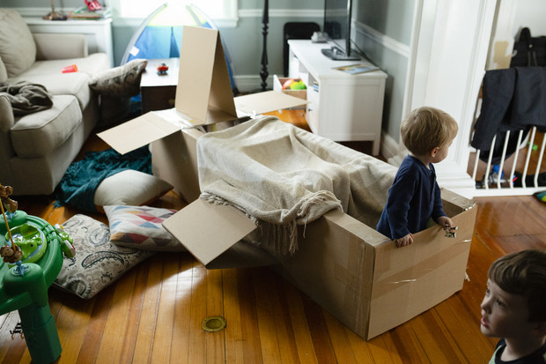

«Лабиринт»
В коридоре из бумажной или атласной ленты можно соорудить лабиринт и предложить своему чаду пройти через него, стараясь не касаться ленты. Поэтому ребенок должен проявить смекалку, ловкость и гибкость. Ленты к стене крепятся с помощью строительного скотча (тогда на обоях не останется следов). Лабиринт можно сделать на полу — горизонтальный, либо протянуть ленты по вертикали под углом.

Катание с горок
Кому-то покажется затея слишком экстремальной, но малыши ее воспримут на ура. Горку можно сделать с помощью плотного картона, который приставлен к дивану, чтобы горка не прогнулась, снизу подложить подушки или свернутое в рулон большое одеяло.

Канатоходец
По длинной веревке, расположенной на полу, ребенок должен пройти ровно, ни разу не сворачивая с пути и не оступаясь. «Канат» можно положить волнистой линией, в руках у канатоходца может быть зонтик, а на голове книга.

Мишень
Тренируем меткость детей в домашних условиях. Мишенью для игры может послужить что-угодно: пластиковая пятилитровая бутыль, в которой вырезано отверстие для мячей, корзинка или детское ведерко. Далее из фольги делаем мячики и пробуем попадать в мишень. Усложняем условия: целимся по очереди левой и правой руками. Можно устроить семейные соревнования: кто забросит больше шариков в мишень за определенное время или одновременно после команды «Начали!».

Тир из воздушных шаров
Наверняка вы видели летом в парках такие аттракционы: к доске прикреплены воздушные шарики, которые нужно лопнуть, метнув дротик. Почему бы не устроить такое развлечение в помещении? Правда, есть сложности: дома должны быть воздушные шары и дротики. Как вариант для мальчишек, у которых есть нерф: мишенью могут послужить бумажные флажки.

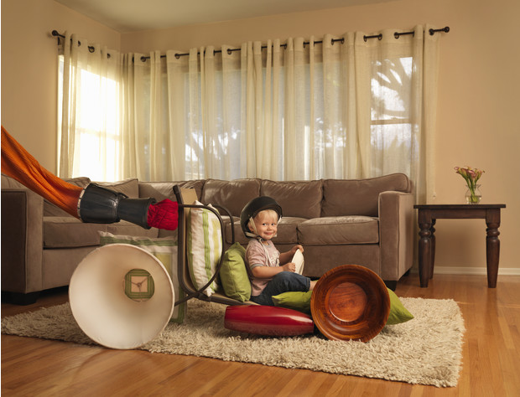
Одна из популярных игр в детском саду, но ее можно легко организовать в домашних условиях во время карантина. Малыш исполняет роль «автомобиля», родителю достается роль «светофора», поэтому подготовьте три карточки — красную, желтую и зеленую. Когда «загорается» красный свет, ребенок стоит на месте. При команде «желтый» — «заводит мотор», а на зеленый свет — начинает двигаться.

«Выше и выше»
Помните, как в детстве мы сами прыгали на диванах и кроватях, чуть не до потолка? Нечто похожее можно организовать своему ребенку, только в более подходящих условиях. Тренируемся прыгать в высоту около свободной стены в комнате. Чем не активное занятие во время самоизоляции?! Ставим на стене отметку, до которой ребенок может допрыгнуть, потом чуть поднимаем уровень, потом еще и еще. 15 минут тренировки пойдут на пользу ребенку. Кстати, в эту игру охотно включатся и крохи и дети постарше.

Игрушка–хрюшка
Веселая игра для малышей, которая хорошо разбавит скучное время дома, проведенное на карантине. Подходит для детей от трех лет. Нужно под ритмичную музыку просто перекидывать друг другу какую-то забавную мягкую плюшевую игрушку. Как только музыка останавливается, игрок с игрушкой в руках должен выполнить условие: рассказать стишок, спеть песенку или прокукарекать.

Дискотека
- Просто включаем ритмичную музыку и танцуем вместе с ребенком. Универсальное занятие и для двухлетних малышей и для детей младшего школьного возраста. Как вариант: соревноваться в баттлах или импровизировать с хореографией. Придумайте смешные движения, имитируя маленьких утят или котят, танцуйте, пойте и смейтесь. В течение дня можно устроить несколько таких музыкальных пауз.

Регулярная физическая активность укрепляет функциональные способности сердечно-сосудистой системы, развивает мышцы и кости ребенка и улучшает психологическое самочувствие. В отсутствие достаточной физической активности ребенок не имеет возможности куда-то направить свою энергию. В результате малыш становится беспокойным и неусидчивым, ему сложнее сконцентрироваться на какой-то определенной задаче. А для детей дошкольного возраста физическая активность особенно важна, так как она развивает мелкую и грубую моторику.
Сейчас приостановили работу спортивные секции, но, безусловно, нужно продолжать физическую подготовку детей во время карантина. Родители могут заниматься зарядкой вместе со своими детьми, показывая им пример. Вместе заниматься физическими упражнениями веселее, да и взрослым не помешает разминка.

